南通市2014年初中毕业、升学考试试卷
历 史 试 题

第Ⅰ卷(选择题 共60分)[来源:Z*xx*k.Com]

第Ⅰ卷共30小题，每小题2分，共60分。每小题给出的四个选项中只有一个选项是最符合题意的。第1至15题为思想品德试题，第16至30题为历史试题。答案请按要求填涂在答题卡上。
16．秦朝是我国历史上第一个统一的中央集权国家，秦中央政府分管行政的是
A．太尉 B．丞相 C．大将 D．御史大夫
17.《史记》是后世纪传体史书的典范。下列人物在《史记》中有记载的是
A．蔡伦 B．华佗 C．张仲景 D．汉武帝
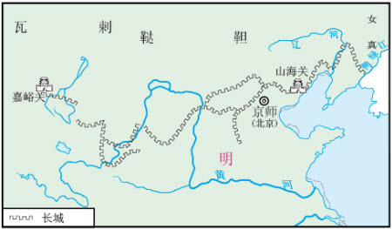
18．万里长城是我国古代劳动人民智慧和独创性的象征。据右图判断，该长城修筑于
A．秦朝
B．汉朝
C．明朝
D．清朝
19．清朝为了加强对新疆地区的管辖，先后设置或设立了
A．西域都护、驻藏大臣 D．军机大臣、行省
C．伊犁将军、军机大臣 D．伊犁将军、行省
20．据清通州(今南通)人刘长华《梓里述闻》记载，道光二十二年(1842年)，英国舰队侵入长江以后，一直开到南京。军舰来往于南通江面时，当地人惟恐英军登陆，纷纷下乡避难。该记载反映的侵略战争是
A．鸦片战争 B．第二次鸦片战争 C．甲午中日战争 D．八国联军侵华战争
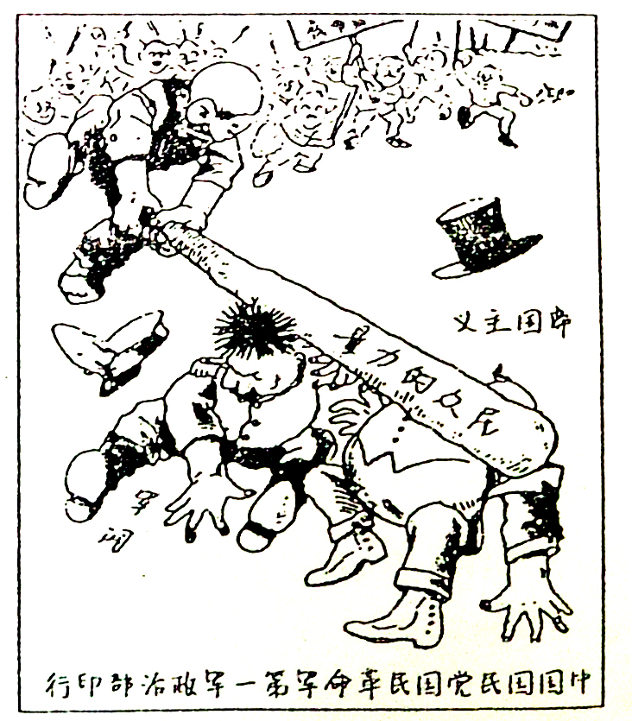
21．右图为国民革命军第一军印制的宣传漫画。请判断，与该漫画直接相关的历史事件是
A．五四运动 B．北伐战争
C．井冈山会师 D．红军长征
22．《上海洋场竹枝词》日：“最是称奇一线长，跨山越海渡重洋。竟能咫尺天涯路，音信飞传倏忽详。”此诗描述了近代中国由西方传入的
A．轮船 B．火车
C．电影 D．电报
23.1984年，邓小平说：“解决台湾、香港问题可以有两种方式，一种是非和平方式，一种是和平方式。”他所说的“和平方式”主要是指实行
A.一国两制 B.科教兴国
C.民族区域自治 D.通邮、通航、通商
24.大化改新是日本从奴隶社会向封建社会过渡的标志。大化改新在政治上是要建立
A.贵族世袭制度 B.城市自治机构
C.中央集权国家 D.政教合一国家
25.14世纪前后，西欧新兴资产阶级高举复兴希腊、罗马古典文化的旗帜，掀起了文艺复兴运动。这场运动
A.废除了君主专制制度 B.冲击了教会的陈腐说教
C.确立了资产阶级的统治 D.引发了殖民扩张的狂潮
26.下列是英国在近代科学与思想文化方面取得的成就，按其出现的先后排列，正确的是
①牛顿建立力学理论体系 ②莎士比亚创作《哈姆雷特》
③瓦特改进蒸汽机 ④哈格里夫斯发明珍妮机
A.①④③② B.②①④③ C.②④③① D.③④②①
27.巴黎和会通过对战败国的处置，暂时调整了帝国主义在西方的关系。巴黎和会上签订的《凡尔赛和约》严厉处置了
A.英国 B.法国 C.德国 D.奥地利
28.下表是美国20世纪30年代的部分经济数据统计，导致数据变化的主要原因是
年 份 | 工人周平均工资 | 失 业 率
1933年 | 16.73美元 | 24.9%
1935年 | 20.13美元 | 20.1%
A.经济大危机的破坏 B.罗斯福新政的实行
C.马歇尔计划的实施 D.新经济时代的到来
29.1999年，欧盟单一货币欧元正式问世。2002年，欧元在欧盟大多数成员国投入使用。这表明欧盟
A.各国政治联系日益密切 B.各国的经济差异不复存在
C.经济一体化的程度加深 D.力求在外交方面步调一致
30.下列四幅图片记录了第二次世界大战后的历史，它们反映的同一主题是
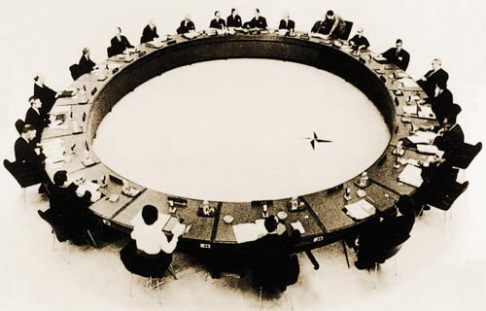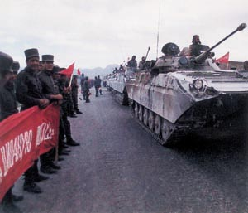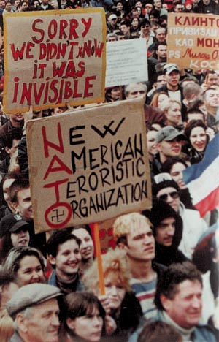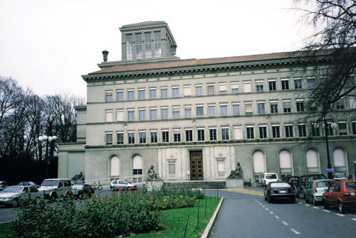
北约的成立 苏军占领阿富汗 抗议北约轰炸南联盟 世贸组织总部大厦
A.两极格局下的世界B.世界经济的全球化C.美苏冷战中的对峙D.战后世界格局的演变

第Ⅱ卷 (非选择题 共40分)
第Ⅱ卷共4小题，第31、32题为历史试题，第33、34题为思想品德试题。答案请按要求写在答题卡上。
31.(10分)法国大革命是资产阶级革命时代的重大历史事件。请回答：
(1)阅读下列材料：
法国《人权宣言》宣称：在权利方面，人们生来就是而且始终是自由平等的；整个主权来源于国民，任何团体、任何个人都不得行使主权所未明白授予的权力；财产权是神圣不可侵犯的权利。
回答：根据材料概括《人权宣言》的基本内容。(3分)《人权宣言》的颁布对法国大革命的进程有何影响？(2分)

(2)拿破仑是法国历史上一位传奇式的人物，后世对他的评价众说纷纭。结合所学知识，写出下表中与评价相对应的拿破仑的活动史实。(3分)依据下表，说说你学到的评价历史人物的基本方法(2分)
史实 | 评 价
① | 适应了资产阶级稳定统治秩序的需要，成为资产阶级的“皇帝”
② | 以法律形式巩固了法国大革命的成果，成为近代欧洲各国资产阶级法典的范本
③ | 既打击了欧洲的封建势力，也损害了被侵略国家人民的利益

32.1978年以后，我国进入社会主义现代化建设的新时期。请回答
(1)结合所学知识，指出导致图一粮食产量变化的政策因素。(2分)据图二说出国有企业改革的内容。(2分)
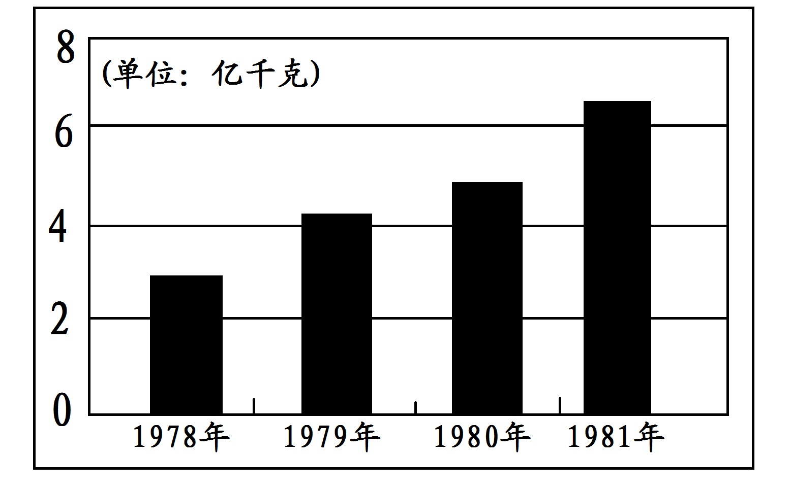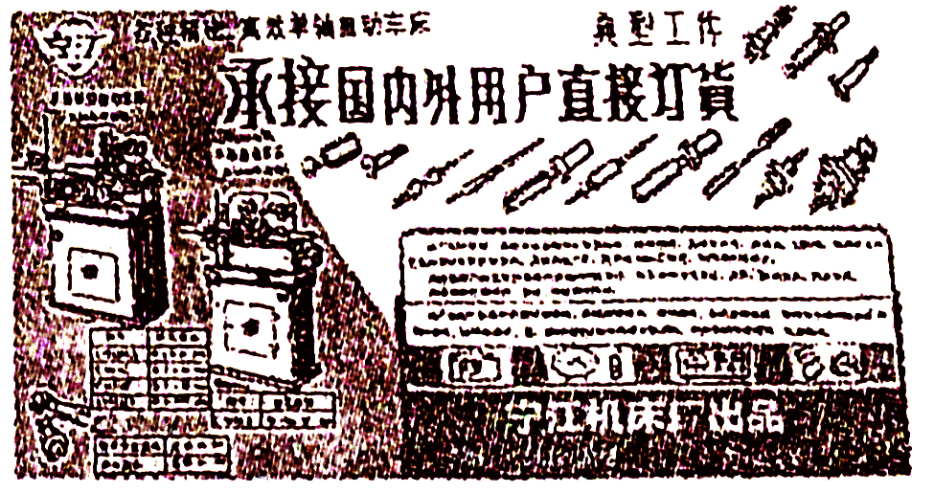
图一 安徽凤阳县部分年份粮食产量示意 图二 1979年6月《人民日报》刊登的企业广告
(2)我国在对内改革的同时，对外开放也开始起步。三十年前，国家决定开放南通等14年沿海城市。结合所学知识，说一说国家作出这一决定的历史背景。(4分)
(3)我们家乡南通滨江临海、紧邻上海，经济发展的区位优势明显。请你结合上述区位优势，为南通今后的对外开放提出一项合理化建议。(2分)

第Ⅰ卷共30小题，每小题2分，共60分。每小题给出的四个选项中只有一个选项是最符合题意的。第1至15题为思想品德试题，第16至30题为历史试题。答案请按要求填涂在答题卡上。
（2014·江苏南通）16．秦朝是我国历史上第一个统一的中央集权国家，秦中央政府分管行政的是（ ）
A．太尉 B．丞相 C．大将 D．御史大夫
16．B 【解析】本题考查点为秦朝的三公九卿制度，考查学生的基础识记能力。秦朝在中央设立三公，即丞相、太尉和御史大夫，分管行政、军事和监察。
（2014·江苏南通）17．《史记》是后世纪传体史书的典范。下列人物在《史记》中有记载的是（ ）
A．蔡伦 B．华佗 C．张仲景 D．汉武帝
17．D 【解析】本题考查点为《史记》及中国古代的科技、医学成就，考查学生的基础识记能力。结合所学知识可知，《史记》是由西汉史学家司马迁所著，是我国第一部纪传体通史，记述了从远古传说中的黄帝到汉武帝时期的历史。而蔡伦、华佗和张仲景都生活在东汉时期。
（2014·江苏南通）18．万里长城是我国古代劳动人民智慧和独创性的象征。据右图判断，该长城修筑于（ ）
A．秦朝
B．汉朝
C．明朝
D．清朝
18．C 【解析】本题考查点为明长城，考查学生的识图分析能力。结合所学知识可知，为防御蒙古族和女真族而修建的明长城西起嘉峪关，东到鸭绿江。
（2014·江苏南通）19．清朝为了加强对新疆地区的管辖，先后设置或设立了（ ）
A．西域都护、驻藏大臣 D．军机大臣、行省
C．伊犁将军、军机大臣 D．伊犁将军、行省
19．D 【解析】本题考查点为清朝对新疆地区的管辖，考查学生的基础识记和分析能力。西域都护设置于西汉时期；驻藏大臣体现的是清朝对西藏的管辖；军机处是专制皇权加强的产物，标志着封建君主专制统治达到了顶峰。
（2014·江苏南通）20．据清通州（今南通）人刘长华《梓里述闻》记载，道光二十二年（1842年），英国舰队侵入长江以后，一直开到南京。军舰来往于南通江面时，当地人惟恐英军登陆，纷纷下乡避难。该记载反映的侵略战争是（ ）
A．鸦片战争 B．第二次鸦片战争 C．甲午中日战争 D．八国联军侵华战争[来源:学科网]
20．A 【解析】本题考查点为鸦片战争，考查学生从材料中提取关键信息解答问题的能力。通过关键时间“1842年”可判断为鸦片战争。第二次鸦片战争开始于1856年，甲午中日战争爆发于1894年，八国联军侵华战争始于1900年。
（2014·江苏南通）21．右图为国民革命军第一军印制的宣传漫画。请判断，与该漫画直接相关的历史事件是（ ）
A．五四运动 B．北伐战争
C．井冈山会师 D．红军长征
21．B 【解析】本题考查点为北伐战争，考查学生识读漫画的能力。漫画中的关键信息为“帝国主义”“民众的力量”“国民革命军”等。结合所学知识可知，1926年，国民革命军出师北伐，对象为帝国主义支持的军阀——吴佩孚、孙传芳和张作霖等。
（2014·江苏南通）22．《上海洋场竹枝词》日：“最是称奇一线长，跨山越海渡重洋。竟能咫尺天涯路，音信飞传倏忽详。”此诗描述了近代中国由西方传入的（ ）
A．轮船 B．火车
C．电影 D．电报
22．D 【解析】本题考查点为近代通讯方式，考查学生的综合分析能力。通过题干中的关键信息“跨山越海”“咫尺天涯”“音信飞传”等信息可判断为电报的特点。
（2014·江苏南通）23．1984年，邓小平说：“解决台湾、香港问题可以有两种方式，一种是非和平方式，一种是和平方式。”他所说的“和平方式”主要是指实行（ ）
A．一国两制 B．科教兴国 C．民族区域自治 D．通邮、通航、通商
23．A 【解析】本题考查点为一国两制的伟大构想，考查学生的基本分析能力。结合所学知识可知，为实现祖国的和平统一，20世纪80年代初，邓小平提出“一国两制”构想。
（2014·江苏南通）24．大化改新是日本从奴隶社会向封建社会过渡的标志。大化改新在政治上是要建立（ ）
A．贵族世袭制度 B．城市自治机构 C．中央集权国家 D．政教合一国家
24．C 【解析】本题考查点为日本大化改新，考查学生的基础识记和分析能力。结合所学知识可知，646年，以日本天皇的名义发布诏令，效仿中国隋唐的封建制度实行改革，史称“大化改新”，A、B、D三项内容显然与中国隋唐封建制度不相符。通过大化改新的内容亦能直接解答题词，大化改新在政治上的内容为建立中央集权的天皇制封建国家，废除贵族世袭制，以才选官。
（2014·江苏南通）25．14世纪前后，西欧新兴资产阶级高举复兴希腊、罗马古典文化的旗帜，掀起了文艺复兴运动。这场运动（ ）
A．废除了君主专制制度 B．冲击了教会的陈腐说教[来源:学科网ZXXK]
C．确立了资产阶级的统治 D．引发了殖民扩张的狂潮
25．B 【解析】本题考查点为文艺复兴运动的影响，考查学生的基础识记和分析能力。结合所学知识可知，文艺复兴运动猛烈冲击了封建神学，促进了人们思想的解放，取得了辉煌的成果，孕育了西欧近现代资产阶级文化，为资产阶级革命准备了思想文化条件。
（2014·江苏南通）26．下列是英国在近代科学与思想文化方面取得的成就，按其出现的先后排列，正确的是（ ）
①牛顿建立力学理论体系 ②莎士比亚创作《哈姆雷特》
③瓦特改进蒸汽机 ④哈格里夫斯发明珍妮机
A．①④③② B．②①④③ C．②④③① D．③④②①
26．B 【解析】本题考查点英国在近代科学与思想文化方面的成就，考查学生的基础识记能力。结合所学知识可知，15至16世纪，文艺复兴扩展到欧洲其他地方，英国的莎士比亚就是其中杰出的代表人物；17世纪下半期牛顿发现了万有引力定律；18世纪60年代，织布工哈格里夫斯发明了珍妮机；瓦特借鉴前人研究成果，经过多年研究，改进了蒸汽机，1785年以后首先在纺织部门投入使用，受到广泛欢迎。
（2014·江苏南通）27．巴黎和会通过对战败国的处置，暂时调整了帝国主义在西方的关系。巴黎和会上签订的《凡尔赛和约》严厉处置了（ ）
A．英国 B．法国 C．德国 D．奥地利
27．C 【解析】本题考查点为巴黎和会，考查学生的基础识记能力。结合所学知识可知， 1919年1召开的巴黎和会是一战战胜国的分赃会议，由美、英、法三国操纵，中心问题是如何处置战败后的德国。
（2014·江苏南通）28．下表是美国20世纪30年代的部分经济数据统计，导致数据变化的主要原因是（ ）
年 份 | 工人周平均工资 | 失 业 率
1933年 | 16.73美元 | 24.9%
1935年 | 20.13美元 | 20.1%
A．经济大危机的破坏 B．罗斯福新政的实行
C．马歇尔计划的实施 D．新经济时代的到来
28．B 【解析】本题考查点为罗斯福新政，考查学生的基本分析能力。通过提炼题干中的信息可发现，该事件发生在20世纪三十年代，该事件的实行提高了工人的工资，降低了社会失业率，由此可判断为罗斯福新政的实施。经济大危机使企业破产、工人失业；马歇尔计划于1947年提出；新经济时代的到来是在20世纪90年代。
（2014·江苏南通）29．1999年，欧盟单一货币欧元正式问世。2002年，欧元在欧盟大多数成员国投入使用。这表明欧盟（ ）
A．各国政治联系日益密切 B．各国的经济差异不复存在
C．经济一体化的程度加深 D．力求在外交方面步调一致
29．C 【解析】本题考查点为欧洲一体化进程，考查学生的基本分析能力。欧元的问世体现的是经济领域的合作，由此可排除A、D两项；B项中的“经济差异不复存在”这一表示显然过于绝对，与事实不符。
（2014·江苏南通）30．下列四幅图片记录了第二次世界大战后的历史，它们反映的同一主题是（ ）
北约的成立 苏军占领阿富汗 抗议北约轰炸南联盟 世贸组织总部大厦
A．两极格局下的世界B．世界经济的全球化C．美苏冷战中的对峙D．战后世界格局的演变
30．D 【解析】本题考查点为战后世界格局的演变，考查学生的综合分析能力。结合所学知识分析，前两幅图片体现的是美苏冷战中的对峙，第三幅图片体现的是世界政治格局的多极化趋势，第四幅图片体现了经济全球化，由此可判断共同主题为战后世界格局的演变。
第Ⅱ卷 （非选择题 共40分）
第Ⅱ卷共4小题，第31、32题为历史试题，第33、34题为思想品德试题。答案请按要求写在答题卡上。
（2014·江苏南通）31.（10分）法国大革命是资产阶级革命时代的重大历史事件。请回答：
（1）阅读下列材料：
法国《人权宣言》宣称：在权利方面，人们生来就是而且始终是自由平等的；整个主权来源于国民，任何团体、任何个人都不得行使主权所未明白授予的权力；财产权是神圣不可侵犯的权利。
回答：根据材料概括《人权宣言》的基本内容。（3分）《人权宣言》的颁布对法国大革命的进程有何影响？（2分）

（2）拿破仑是法国历史上一位传奇式的人物，后世对他的评价众说纷纭。结合所学知识，写出下表中与评价相对应的拿破仑的活动史实。（3分）依据下表，说说你学到的评价历史人物的基本方法（2分）
史实 | 评 价
① | 适应了资产阶级稳定统治秩序的需要，成为资产阶级的“皇帝”
② | 以法律形式巩固了法国大革命的成果，成为近代欧洲各国资产阶级法典的范本
③ | 既打击了欧洲的封建势力，也损害了被侵略国家人民的利益
31．（1）内容：人们生来而且始终是自由平等的；主权在民；私有财产神圣不可侵犯。影响：加速了（或推动了）法国大革命的进程。（2）史实：①建立法兰西第一帝国；②颁布《法典》；③进行对外战争。方法：一分为二的辩证法观点；史论结合法；分期法等。
【解析】本题对《人权宣言》和拿破仑相关内容进行了考查，第（1）问属基础识记和分析能力，立足材料作答即可。第（2）问中对史实的考查立足所学基础知识即可迎刃而解，对历史人物的评价方法有多种，材料体现了一分为二的辩证法观点、史论结合法、分期法等。
（2014·江苏南通）32．1978年以后，我国进入社会主义现代化建设的新时期。请回答
（1）结合所学知识，指出导致图一粮食产量变化的政策因素。（2分）据图二说出国有企业改革的内容。（2分）
图一 安徽凤阳县部分年份粮食产量示意 图二 1979年6月《人民日报》刊登的企业广告
（2）我国在对内改革的同时，对外开放也开始起步。三十年前，国家决定开放南通等14年沿海城市。结合所学知识，说一说国家作出这一决定的历史背景。（4分）
（3）我们家乡南通滨江临海、紧邻上海，经济发展的区位优势明显。请你结合上述区位优势，为南通今后的对外开放提出一项合理化建议。（2分）[来源:学#科#网Z#X#X#K]
32．（1）政策因素：家庭联产承包责任制的实行；内容：对国有企业实行政企分开，逐步扩大企业的生产经营自主权，实行经营责任制。（2）我国设立经济特区试验成功；经济发展需要我国对外开放地区扩大。（3）属开放性问题，言之有理即可。
【解析】 第（1）（2）问属于对基础知识掌握情况的考查，涉及家庭联产承包责任制、国有企业改革和开放14个沿海城市等知识点，立足教材即可作答。第（3）问属主观性问题，言之有理即可。

